**ESTADÍSTICAS A PROPÓSITO DEL DÍA MUNDIAL**

**PARA LA PREVENCIÓN DEL SUICIDIO**

* En 2021 sucedieron 8 351 fallecimientos por lesiones autoinfligidas en el país,[1] lo que representa una tasa de suicidio de 6.5 por cada 100 mil habitantes.[2]
* Los hombres de 15 a 29 años son el grupo con más riesgo, ya que ocurren 16.2 suicidios por cada 100 mil hombres entre estas edades.
* El suicidio en personas de 15 a 29 años constituye la cuarta causa de muerte.

La Asociación Internacional para la Prevención del Suicidio (IASP por sus siglas en inglés) y la Organización Mundial de la Salud (OMS)[3] instituyeron el 10 de septiembre como el Día Mundial para la Prevención del Suicidio. El objetivo es que las naciones implementen y promuevan acciones para su prevención y que en todo el mundo se fomenten compromisos y medidas prácticas para prevenirlos.

Con el propósito de contribuir a esta causa, el Instituto Nacional de Estadística y Geografía (INEGI) ofrece información actualizada sobre estos hechos. En esta ocasión, se concentra en los suicidios de las personas de 15 a 29 años, pues, según las últimas estimaciones de la OMS, son la cuarta causa de muerte en este grupo.[4]

**Panorama actual del suicidio en México**

En 2021, las estadísticas de mortalidad reportaron que del total de fallecimientos[5] en el país (1 093 210), 8 351 fueron por lesiones autoinfligidas. Esto representa una tasa de suicidio de 6.5 por cada 100 mil habitantes. De los decesos por esta causa, destaca que los hombres tienen una tasa de 10.9 suicidios por cada 100 mil (6 785). La tasa para las mujeres es menor: 2.4 por cada 100 mil (1 552).

Gráfica 1

**Tasa de suicidios según sexo**

(Por cada 100 mil habitantes)

**Fuente**: INEGI. Estadísticas de mortalidad, 2021. Tabulados interactivos

Estimación de población con base en el Marco de Muestreo de Viviendas, 2021



El grupo con mayor riesgo de fallecimiento por homicidio es el de las personas de 15 a 29 años, con una tasa de 10.4 por cada 100 mil. A este sigue el grupo de 30 a 59 años, con 8.3 por cada 100 mil.

Los hombres de 15 a 29 años son el grupo con mayor riesgo debido a que ocurren 16.2 suicidios por cada 100 mil hombres entre estas edades.

Gráfica 2

**Tasa de suicidio según sexo y grupo de edad**

(Por cada 100 mil habitantes)

**Fuente:** INEGI. Estadísticas de mortalidad, 2021. Tabulados interactivos

Estimación de población con base en el Marco de Muestreo de Viviendas, 2021



**Suicidio en la población de 15 a 29 años**

El suicidio en personas de 15 a 29 aumentó en los últimos años. En 2015 se estimó una tasa de 8.1 muertes por lesiones autoinfligidas por cada 100 mil personas de las edades mencionadas. En 2021, la tasa de suicidios para el mismo grupo fue de 10.4 por cada 100 mil personas. En el caso de los hombres de 15 a 29 años, el aumento en el riesgo de suicidio aumentó de 12.4 en 2015 a 16.2 en 2021 por cada 100 mil en esas edades.

Gráfica 3

**Tasa de suicidio en la población de 15 a 29 años**

(Por cada 100 mil habitantes)

**Nota:** El denominador de la tasa para el periodo 2015-2019 corresponde a las proyecciones de población 2016-2050 del Consejo Nacional de Población (CONAPO) y a la Conciliación Demográfica de México, 1950-2015. El cálculo de la tasa de 2020-2021 se ajusta a la estimación de población que elabora el INEGI con base en el Marco de Muestreo de Viviendas.

**Fuente:** INEGI. Estadísticas de mortalidad, 2015-2021. Tabulados interactivos

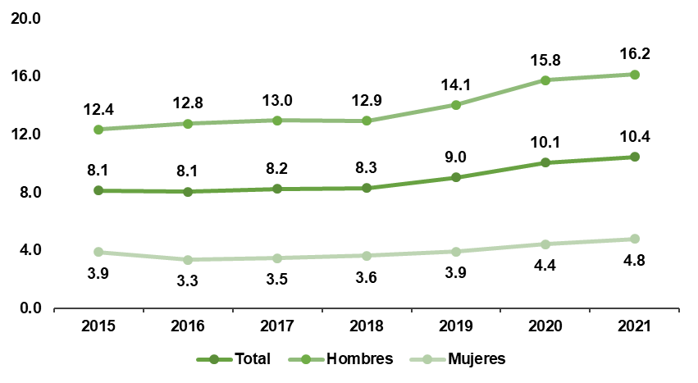

Los fallecimientos por lesiones autoinfligidas son la cuarta causa de muerte en la población de 15 a 29 años, solo por debajo de las agresiones, accidentes y la COVID-19. En hombres se presenta como la tercera causa, mientras que para las mujeres es la quinta.

Cuadro 1

**Principales causas de muerte en la población de 15 a 29 años**

**Fuente:** INEGI. Estadísticas de mortalidad, 2021. Tabulados interactivos

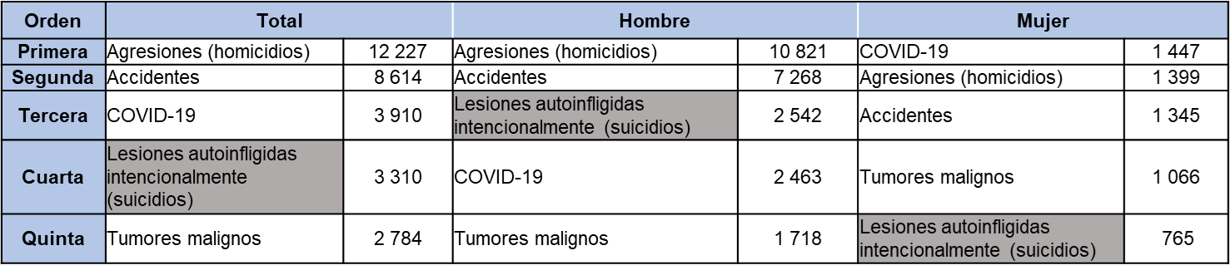

Las entidades que presentan mayores tasas de suicidio en personas de 15 a 29 años son: Chihuahua, Yucatán y Campeche, con 26.4, 23.5 y 18.8 suicidios por cada 100 mil jóvenes, respectivamente. Por otro lado, las tasas más bajas las tienen Veracruz (4.2), Baja California (3.9) y Guerrero (1.4).

Gráfica 4

**Tasa de suicidio en la población de 15 a 29 años por entidad federativa de residencia habitual, 2021**

(Por cada 100 mil habitantes)

**Fuente:** INEGI. Estadísticas de mortalidad, 2021. Tabulados interactivos

Estimación de población con base en el Marco de Muestreo de Viviendas, 2020



El principal método usado por la población de 15 a 29 años para cometer suicidio es el *ahorcamiento, estrangulación o sofocación* (89.5 %), tanto en hombres y mujeres (91.0 y 84.8 %, respectivamente). En segundo lugar, con 4.0 %, se encuentran los fallecimientos por *disparo*: en hombres, este porcentaje es de 4.5 %. En las mujeres, el segundo método utilizado es el *envenenamiento por disolventes, gases o plaguicidas*, con 7.2 por ciento.

Cuadro 2

**Suicidios en la población de 15 a 29 años según método empleado, 2021**

(Distribución Porcentual)

**Fuente:** INEGI. Estadísticas de mortalidad, 2021. Tabulados interactivos

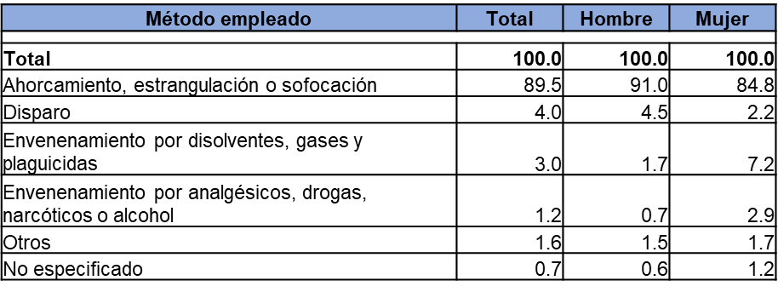

De acuerdo con la condición de ocupación, de las personas de 15 a 29 años que fallecieron a causa de lesiones autoinfligidas, 64.7 % trabajaba y 32.9 %, no.

Gráfica 5

**Suicidios en la población de 15 a 29 años por condición de trabajar**

(Distribución porcentual)

**Fuente:** INEGI. Estadísticas de mortalidad, 2021. Tabulados interactivos





1. Se trata de cifras preliminares, puesto que aún no se concluye la confronta con la Secretaría de Salud, proceso previo a la generación de cifras definitivas.
2. Dado que se trata de una aproximación y no de una cifra absoluta, el Instituto Nacional de Estadística y Geografía (INEGI) ha optado por utilizar la palabra mil. Cuando se trate de cifras absolutas, estas se desplegarán completas.
3. OMS (2022). *World Suicide Prevention Day 2019 - 40 seconds of action*.

   <http://www.who.int/mental_health/prevention/suicide/wspd/en/>
4. OMS (2021). *Una de cada 100 muertes es por suicidio*.

   <https://www.who.int/es/news/item/17-06-2021-one-in-100-deaths-is-by-suicide>
5. Se consideran las muertes ocurridas y registradas en 2021.